
专题04 常见的地貌类型（学考通关卷）
第一部分 | 学考真题精练
第二部分 | 最新试题测试
第一部分 学考真题精练
一、单项选择题
（2023·湖南·学考真题）大自然用她奇妙技法，塑造了千姿百态的地貌。下图为我国西北内陆某地貌实景图。完成下面小题。
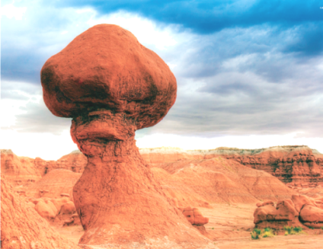
1．图中景观属于（ ）
A．流水地貌 B．风成地貌 C．海岸地貌 D．冰川地貌
2．造成图中“蘑菇状”景观上部宽大、下部狭小的主要原因是（ ）
A．上部沉积显著 B．下部侵蚀强烈 C．上部结构松散 D．下部结构紧实
【答案】1．B 2．B
【解析】1．图中景观位于我国西北内陆干旱地区，呈顶部大于下部的蘑菇外形，应是风力差异性侵蚀形成的风蚀蘑菇地貌，属于风成地貌，不属于流水地貌、海岸地貌、冰川地貌，B符合题意，排除ACD。故选B。
2．在干旱地区，风沙流中沙石主要位于下部，在离地面近的地方，岩体受到的风沙吹打和磨蚀最为厉害，向上则逐渐减弱，加上某些岩体上部坚实、下部疏松，因此经过长期这种差异性侵蚀，使得柱状岩体就变成了上大下小的形状，状若蘑菇，因此B符合题意；造成图中“蘑菇状”景观，与上部沉积显著、上部结构松散、下部结构紧实无关，排除ACD。故选B。
（2023·广东·学考真题）下图为不同的地貌图片。读图,完成下面小题。
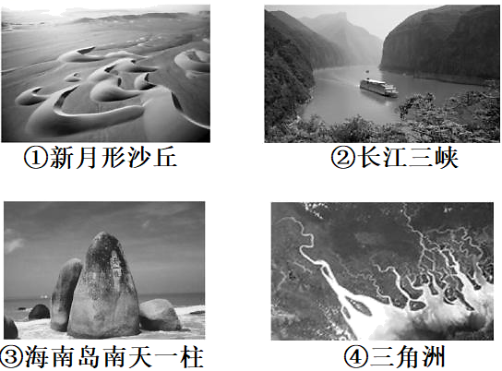
11．图中地貌属于河流地貌的是（ ）
A．①② B．②④ C．③④ D．②③
12．①地貌在我国广泛分布的地区是（ ）
A．东北地区 B．东南地区 C．西北地区 D．西南地区
【答案】3．B 4．C
【解析】3．①新月形沙丘是风力堆积地貌；②长江三峡为河流侵蚀地貌，主要由河流的下切侵蚀作用而形成；③海南岛南天一柱属于海浪侵蚀地貌，主要由海浪的侵蚀作用而形成；④三角洲属于河流堆积地貌，是河流携带的泥沙在入海口附近，由于流速变缓，泥沙在河口大量沉积而形成的。综上所述，B正确；ACD错误。故选B。
4．新月形沙丘是风力堆积地貌，一般分布在干旱多大风的地区，我国西北地区深居内陆，高山阻挡，水汽少，降水稀少，气候干旱，且临近冬季风源地，多大风，C正确；东北地区、东南地区、西南地区以湿润地区、半湿润地区为主，地表水分较丰富，以流水作用为主，不易形成沙丘，ABD错误。故选C。
（2023·广东·学考真题）广东省韶关市仁化县的丹霞山由红色砂砾岩构成，以赤霞丹崖为特色，地质学上将同类地貌命名为“丹霞地貌”；在我国西北地区，罗布泊、古楼兰及克拉玛依等地的“魔鬼域”则是典型的雅丹地貌。据此并结合所学知识，完成下面小题。
5．形成丹霞地貌的主要外力作用是
A．风力侵蚀 B．风力沉积
C．流水侵蚀 D．流水沉积
6．形成雅丹地貌的主要外力作用是
A．风力侵蚀 B．风力沉积
C．流水侵蚀 D．流水沉积
【答案】5．C 6．A
【分析】地表形态变化的原因和地质构造
5．丹霞地貌广泛分布在热带、亚热带湿润区，温带湿润-半湿润区、半干旱-干旱区和青藏高原高寒区。丹霞地貌是发育于侏罗纪至第三纪的水平或缓倾的红色地层中的由红色砂岩经长期风化剥离和流水侵蚀而形成孤立的山峰和陡峭的奇岩怪石总称。结合广东省所处的地理位置进行判断，该地区位于亚热带季风气候区，降水丰富，因而形成该地地貌的主要外力作用是流水侵蚀，据此判断C正确，故选C。
6．雅丹地貌位于我国西北地区，是一种典型的风蚀地貌，又称风蚀垄槽，或者称为风蚀脊。是在极干旱地区的一些干涸的湖底，因干缩裂开，风沿着裂隙吹蚀，裂隙愈来愈大，使原来平坦的地面发育成许多不规则的背鳍形垄脊和宽浅沟槽。据此判断形成雅丹地貌的主要外力作用是风力侵蚀作用，据此判断A正确，故选A。
（2022·江苏·学考真题）典型的雅丹地貌由不规则的沟槽和垄脊相间构成，垄槽走向常与当地主导风向一致。据此完成下面小题。
7．下列属于雅丹地貌的是（ ）
A．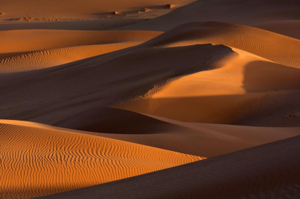 B．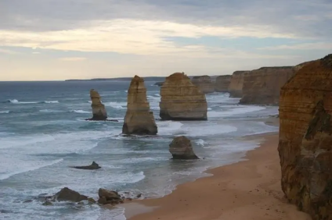
C．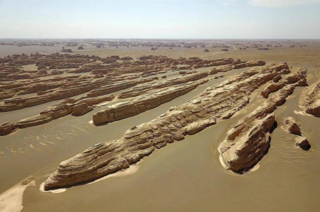 D．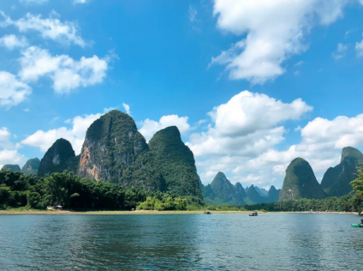
8．塑造雅丹地貌的主要外力作用是（ ）
A．流水作用 B．风力作用 C．海浪作用 D．冰川作用
【答案】7．C 8．B
【解析】7．A是风力堆积地貌，B是海岸地貌，C是雅丹地貌，D是喀斯特地貌，C正确，ABD错误。故选C。
8．雅丹地貌是一种典型的风蚀性地貌，现泛指干燥地区一种风蚀地貌。河湖相土状沉积物所形成的地面，经风化作用、间歇性流水冲刷和风蚀作用，形成与盛行风向平行、相间排列的风蚀土墩和风蚀凹地（沟槽）地貌组合，B正确。与流水作用、海浪作用、冰川作用无关，ACD错误。故选B。
（2022·江苏·学考真题）尼罗河孕育了灿烂的古埃及文明，被称为埃及的“母亲河”。下图为“尼罗河下游局部地区卫星影像图”。读图完成下面小题。
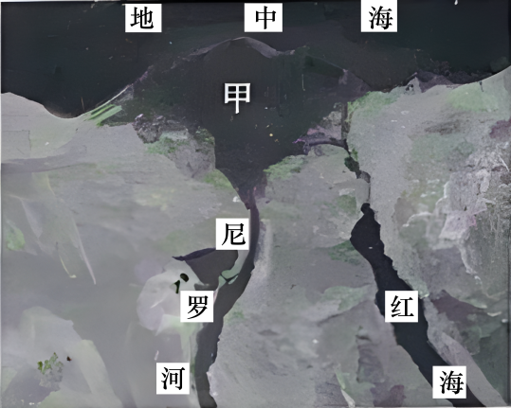
9．图中甲的地貌类型是（ ）
A．冲积扇 B．三角洲 C．沙丘 D．海蚀崖
10．关于甲地貌特征的描述，正确的是（ ）
A．山河相间，纵列分布 B．地形崎岖，沟壑纵横
C．起伏和缓，沙漠广布 D．地势低平，河汊众多
【答案】9．B 10．D
【解析】9．由图可知，此现象的尼罗河注入地中海，在甲地为沉积地貌，在海口附近形成河口三角洲，B正确。冲积扇常形成在出山口，A错误。沙丘是风力沉积作用，C错误。海蚀崖是海水侵蚀作用，D错误。故选B。
10．在尼罗河入海口附近，会形成沉积作用，形成三角洲。此地地势低平，枯水期和洪水期交替导致河汊众多，D正确。甲地貌地势低平，并不是山河相间，地形平坦，AB错误。河口三角洲，水分充足，鲜有沙漠发育，C错误。故答案选D。
（2022·山东·学考真题）下图为喀斯特地貌示意图，《徐霞客游记》对某地的喀斯特地貌景观有如下描述：“乱峰叠出，十百为群，横见侧出，不可指屈”，据此完成下面小题。
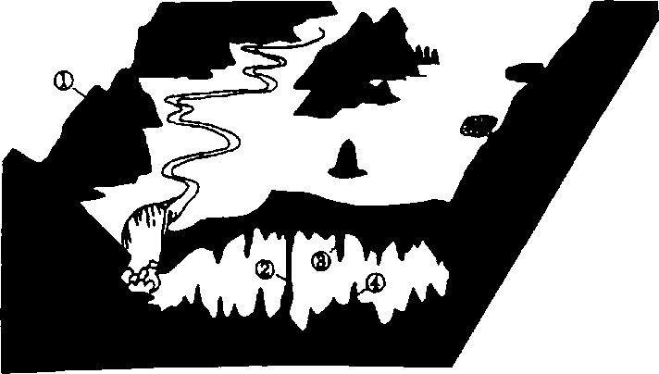
11．“乱峰叠出，十百为群，横见侧出，不可指屈”描述的是（ ）
A．① B．② C．③ D．④
12．图示喀斯特地貌的主要特点是（ ）
A．千沟万壑，地表支离破碎 B．冰川广布，山高谷深
C．奇峰林立，地下溶洞发育 D．沙丘连绵，一望无际
【答案】11．A 12．C
【解析】11．“乱峰叠出，十百为群，横见侧出，不可指屈”说明山峰众多，成群分布，为①，A正确；②③④都为地下喀斯特地貌，无山峰，BCD错误；故选A。
12．千沟万壑，地表支离破碎为黄土高原的特点，A错误；该地山峰垂直高差大，无冰川分布，B错误； 奇峰林立，地下溶洞发育符合喀斯特地貌的特点，C正确；沙丘连绵，一望无际主要是干旱地区的，D错误；故选C。
（2022·湖南·学考真题）壶穴，是一种较常见的微地貌景观，为基岩河床上形成的近似壶形的凹坑。图1为壶穴地貌景观图，图2为壶穴形成的三个阶段示意图。据此完成下面小题。
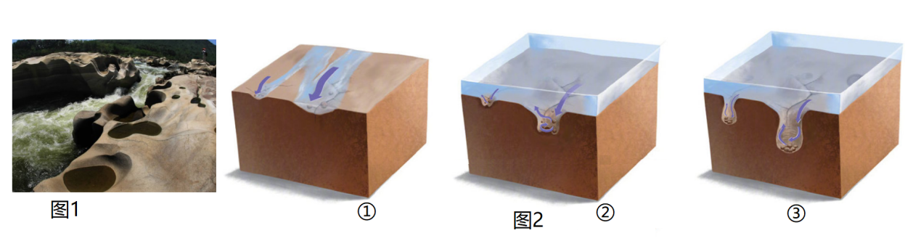
13．壶穴属于（ ）
A．流水堆积地貌 B．流水侵蚀地貌 C．风力堆积地貌 D．风力侵蚀地貌
14．壶穴形成过程的先后顺序为（ ）
A．①②③ B．①③② C．③①② D．③②①
【答案】13．B 14．A
【解析】13．根据材料信息，壶穴形成与基岩河床上，为形似壶形的凹坑，在河床上，最可能是由于流水作用，风力作用无法影响到河床上的基岩，C、D错误。形成凹坑最可能是由于流水的侵蚀作用，因此属于流水侵蚀地貌，B正确，A错误。故选B。
14．壶穴的形成过程最可能是比较平整的基岩，在流水侵蚀作用下形成较大的凹槽即①，凹槽不同部位的水流速度具有明显的差异，侵蚀能力不同，形成深坑即②，深坑在流水的差异侵蚀下形成壶状的地貌景观即③。A正确，B、C、D错误。故选A。
（2022·广西·学考真题）在贵州兴义市，近两万座奇峰翠峦组成了蔚为壮观的万峰林。下图为某摄影爱好者拍摄的万峰林局部景观图。据此完成下面小题。
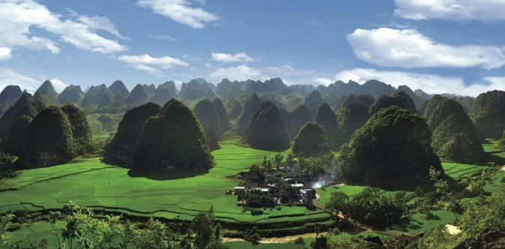
15．万峰林属于（ ）
A．冰川地貌 B．海岸地貌 C．风成地貌 D．喀斯特地貌
16．要拍摄该景观图，拍摄点应选择在（ ）
①山间低洼处②地势较高处③视野开阔处④河流交汇处
A．①② B．①③ C．②③ D．②④
【答案】15．D 16．C
【解析】15．根据图片分析，该地貌峰峦叠嶂，由近两万座奇峰组成了万峰林，且该地位于云贵高原的贵州兴义，应为喀斯特地貌中的峰林，D正确；冰川地貌主要有冰斗、角峰、U形谷等，不符合图片描述，A错误；贵州是内陆省份不临海，B错误；风成地貌主要是风力侵蚀和堆积地貌，风蚀地貌主要有风蚀蘑菇、雅丹等，风积地貌主要是沙丘等，不符合题中图片描述，C错误。本题应选D。
16．若想拍摄万峰林整体图，应选择地势较高、视野开阔的地点才能将整个景象拍摄全面，②、③正确；山间低洼处视线受阻，不利于拍摄，①错误；河流交汇处一般海拔较低，无法将万峰林拍摄完整，④错误。故ABD错误，本题应选C。
二、综合题
17．（2023·湖南·学考真题）阅读图文材料，完成下列各题。
材料一贵州省地处云贵高原，喀斯特地貌广布。2016年9月，世界最大单口径射电望远镜在贵州平塘（图1）的喀斯特洼坑中落成启用，称为“中国天眼”（图2）。
材料二科研人员通过生态重建实验，因地制宜探索出喀斯特峰丛山地立体生态农业模式（图3），对于实现贵州省喀斯特峰丛集中区的可持续发展具有极强的实践意义。
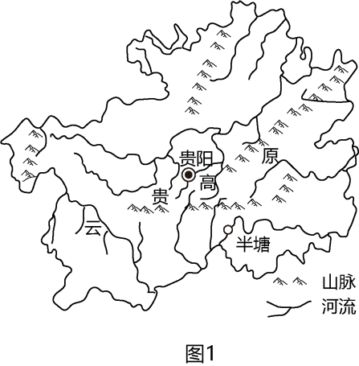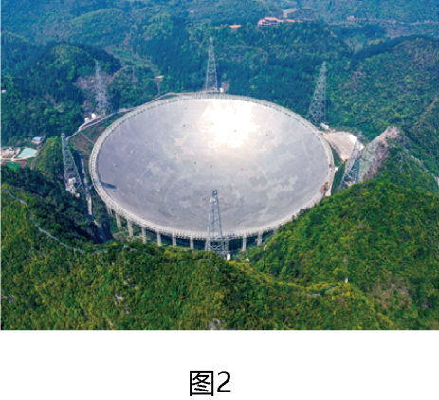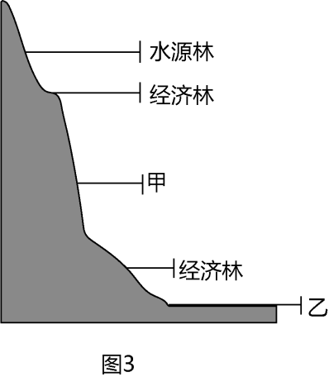
(1)“中国天眼”工程所在的喀斯特洼坑是可溶性岩石经地表水、地下水的 （填“溶蚀作用”或“沉积作用”）和伴随的机械作用形成的。湖南一自驾游爱好者为了顺利前往平塘参观“中国天眼”，其最可能借助的地理信息技术是 （填“遥感”或“北斗卫星导航系统”）。
(2)贵州省因 （填“水能”或“天然气”）资源丰富，电价便宜，且气候凉爽，其贵阳市贵安新区快速发展成为我国南方最大的数据中心基地。
(3)喀斯特峰丛山地立体生态农业模式，充分考虑 （填“地形”或“土壤”）的影响，合理布局农业。与乙地相比，甲地适宜种植 （填“水土保持林”或“粮食作物”）。
【答案】(1) 溶蚀作用 北斗卫星导航系统
(2)水能
(3) 地形 水土保持林
【详解】（1）根据所学知识可知，喀斯特洼坑是可溶性岩石经地表水、地下水的溶蚀作用和伴随的机械作用而形成的天然坑穴。自驾游爱好者最可能借助北斗卫星导航系统进行定位和导航，帮助其顺利前往平塘参观“中国天眼”。
（2）贵州省河流众多，地形坡度大，水流速度快，水能资源丰富，电力资源充足，电价便宜；贵州位于云贵高原上，海拔高，气候凉爽，利于数据中心散热，使得贵阳市贵安新区快速发展成为我国南方最大的数据中心基地。
（3）喀斯特峰丛山地地形起伏大，适合发展立体生态农业模式。与乙地相比，甲地的地形坡度大，适宜种植水土保持林。
18．（2023·北京·学考真题）某中学开展“云游黄河”探究性学习。下图为“黄河流域图”。阅读图文资料，回答下列问题。
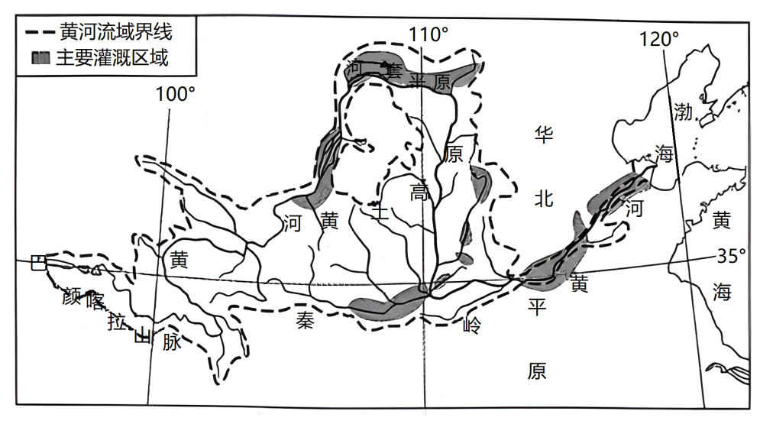
探究一：黄河之水真的不“复回”吗？
(1)“黄河之水天上来，奔流到海不复回”描述的水循环环节有降水和 等。自然界的水循环时刻都在进行着，“奔流到海”的黄河水通过 、 环节实现“复回”。
探究二：如何描述黄河流域地貌景观特点？
下图为“黄河流域甲、乙两地景观图”。
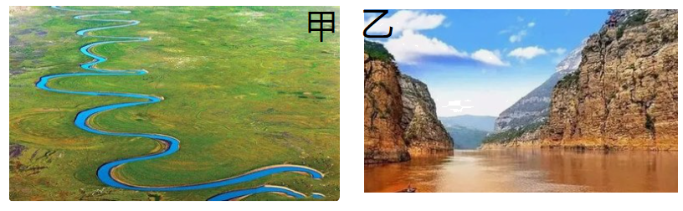
(2)甲地河道弯曲，呈“S”形，地势起伏 ；乙地景观特点是 （双项选择题）。
A．河岸陡峭 B．山河相间 C．地形平坦 D．河谷宽且深
(3)列举两项河流地貌景观的描述角度。
探究三：为什么黄河被称为“中华民族的摇篮”？
黄河为中华民族的繁衍生息提供了灌溉之利和沃野良田。
(4)举例说明黄河对人类生产生活的影响。
【答案】(1) 地表径流 蒸发 水汽输送（降水等）
(2) 小 AD
(3)形态、规模、海拔、坡度等。
(4)从提供灌溉水源、沃野良田等多角度说明，合理即可。例如：华北平原是黄河下游的冲积平原，地势平坦，灌溉水源充足，土壤肥沃，是我国重要的农业生产基地等。
【详解】（1）结合所学知识可知，“黄河之水天上来”是指降水，“奔流到海不复回”是指黄河水东流入海，所以所指的水循环环节是降水和地表径流。
（2）甲地河曲形成于平原地区，地势起伏小，乙地是峡谷，两岸陡峭，河谷宽且深，AD正确，没有山河相间，C错误；地势起伏大，C错误，故选AB。
（3）主要从形态、规模、海拔、坡度等角度描述，如冲积扇，形态如扇形，规模一般较大；海拔较低，呈现中部凸出的弧形。
（4）黄河为人类生产提供灌溉水源；黄河灌溉的泥沙塑造了大片土壤肥沃的平原；黄河为人类提供便利的航运条件，丰富的水能为人类提供电能等。

第一部分 最新试题测试
一、单项选择题
1．（2022春·内蒙古·高二统考学业考试）自然界鬼斧神工，形成了许多天然的“桥”。读侵蚀作用形成的四座“天生桥”景观图，回答下题。
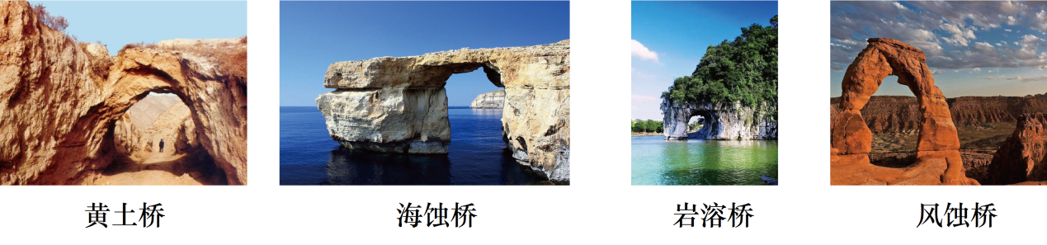
图示“天生桥”中，与喀斯特地貌成因相似的是（ ）
A．黄土桥 B．海蚀桥 C．岩溶桥 D．风蚀桥
【答案】C
【详解】岩溶桥主要是受流水的溶蚀作用形成的，属于喀斯特地貌，C对；“黄土桥”主要分布在黄土高原地区，是流水侵蚀的结果，A错误；“海蚀桥”主要分布在基岩海岸地带，是海浪侵蚀的结果，B错误；“风蚀桥”则是分布于干旱地区，它的形成与风力侵蚀有关，D错误，该题选C。
（2022春·云南文山·高一校考学业考试）读“20元人民币版面图案”，据此完成下面小题。

2．该版面景观表示（ ）
A．桂林山水 B．长江三峡 C．杭州西湖 D．九寨沟风光
3．下列地区中，图示地貌分布最为广泛的是（ ）
A．黄土高原 B．云贵高原 C．华北平原 D．准噶尔盆地
4．该地地貌的主要特点是（ ）
A．奇峰林立，地表崎岖 B．地表起伏，冰川广布
C．千沟万壑，支离破碎 D．地势平坦，河网密布
【答案】2．A 3．B 4．A
【解析】2．根据所学知识判断即可，壹佰圆：背面图案为人民大会堂图；伍拾圆：背面图案为布达拉宫图；贰拾圆：背面图案为桂林山水（阳朔兴坪元宝山，漓江）图；拾圆：背面图案为长江三峡（瞿塘峡夔门）图；伍圆：背面图案为泰山（五岳独尊石）图，A正确。BCD错误。故选A。
3．图中桂林山水是典型的喀斯特地貌，位于云贵高原地区；黄土高原主要以黄土地貌为主；华北平原以平原景观为主；准噶尔盆地处于我国西北内陆地区，由于气候干旱，植被稀少，荒漠和戈壁广布，B正确，ACD错误。综上选B。
4．岩溶地貌又称喀斯特地貌，岩溶地貌景观主要类型有石峰 、石林和石芽等等，而石峰有峰丛、 峰林及孤峰，石林和石芽也会有多种造型。读图可知，这是峰林，奇峰林立，地表崎岖，因此A对、D错；这里是亚热带季风气候，山顶海拔高度不会形成冰川，B错误；千沟万壑、支离破碎是黄土高原地貌特点，C错误。故选A。
（2022·辽宁沈阳·高二统考学业考试）下图为某地区等高线示意图（单位：m）。据此完成下面小题。
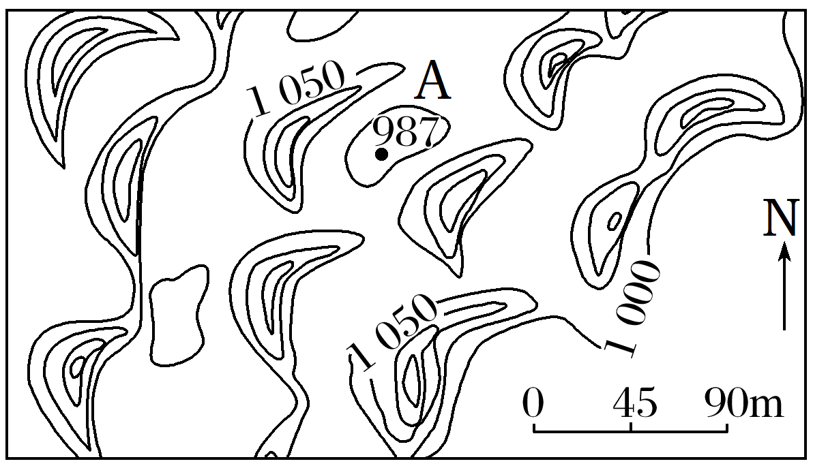
5．图示区域的地貌类型是（ ）
A．海岸堆积地貌 B．冰川侵蚀地貌 C．风沙堆积地貌 D．河流堆积地貌
6．这种地貌最可能分布在我国（ ）
A．东南沿海 B．塔里木盆地 C．青藏高原 D．长江中下游平原
7．图中A地的海拔可能是（ ）
A．920米 B．970米 C．1020米 D．1070米
【答案】5．C 6．B 7．C
【解析】5．由等高线示意图可以判断出该地貌相对高度较小；凹坡等高线密，凸坡等高线稀疏，形似新月，应为沙丘，属于风沙堆积地貌，C正确，ABD错误，故选C。
6．风成地貌主要分布在我国干旱、半干旱地区，主要分布在我国的西北地区。因此东南沿海、 塔里木盆地、 青藏高原 、长江中下游平原这四个区域，最有可能分布在我国西北地区的塔里木盆地，B正确，ACD错误。故选B。
7．由沙丘等高线示意图可知，该等高线示意图的等高距为50m，A点西侧沙丘最低海拔为1050m，该等高线示意图最低海拔为987m，根据等高线判读方法“大于大的，小于小的”可知，最低海拔外侧的等值线为1000m，故而A地的海拔应在1000m—1050m之间，C正确，ABD错误，故选C。
（2023·江苏·高一学业考试）读我国某地区地下地貌景观图，完成下面小题。
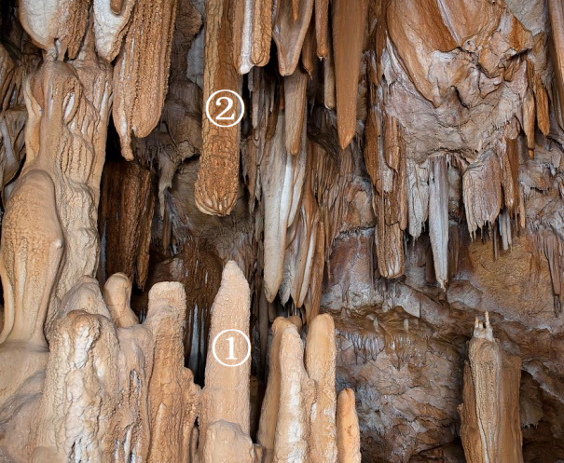
8．在我国，该景观最典型的分布地区在（ ）
A．华北地区 B．东北地区 C．西南地区 D．青藏地区
9．形成该景观的主要外力作用是（ ）
A．海水侵蚀 B．流水溶蚀 C．海浪堆积 D．风力侵蚀
10．图示①②所对应的景观地貌分别是（ ）
A．溶沟、石笋 B．峰林、石钟乳 C．洼地、石帘 D．石笋、石钟乳
【答案】8．C 9．B 10．D
【解析】8．图中为喀斯特地貌的溶洞景观，我国西南地区的云贵高原最典型，C正确、ABD错。故选C。
9．图中为喀斯特地貌的溶洞景观，是流水溶蚀作用形成的，B正确；与海水侵蚀、海浪堆积和风力侵蚀无关，ACD错。故选B。
10．图中①从溶洞底部向上发育，为石笋；②从溶洞顶部向下发育，为石钟乳、石幔或石帘，D正确、ABC错。故选D。
（2023·陕西渭南·高二校考学业考试）我国的岩溶（喀斯特地貌）峰丛洼地，作为世界岩溶的典型模式，主要分布于秦岭以南的湿热岩溶区。下图示意我国西南某地的峰林峰丛剖面图，读图，完成下面小题。
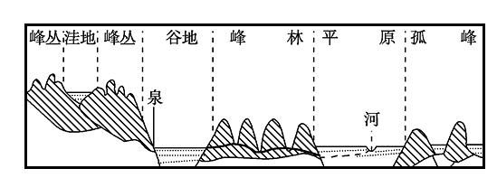
11．影响岩溶地貌形成的主要自然因素是（ ）
A．岩石、水文 B．地形、植被 C．土壤、地形 D．气候、植被
12．图中地貌形成地质作用历时最长的可能是（ ）
A．峰丛 B．洼地 C．峰林 D．孤峰
【答案】11．A 12．D
【解析】11．岩溶地貌在适当条件下，可溶性岩石如石灰岩等的物质溶于水并被带走，或重新沉淀，从而在地表和地下形成形态各异的地貌， 因此形成的主要自然因素是岩石和水文，A正确；地形、土壤、植被影响较小，BCD错。故选A。
12．峰从和洼地是喀斯特地貌的早期发育阶段，峰林是由峰丛进一步溶蚀发展而来的，峰林进一步被侵蚀后形成孤峰，因此图中地貌形成地质作用历时最长的是孤峰，D正确、ABC错。故选D。
（2023春·黑龙江哈尔滨·高一哈尔滨三中校考学业考试）经纬同学暑期赴内蒙古自治区开展研学旅行。他观察到东部平坦的草原地区有蜿蜒的河流；西部干旱荒漠地区广布着沙丘。据此完成下面小题。
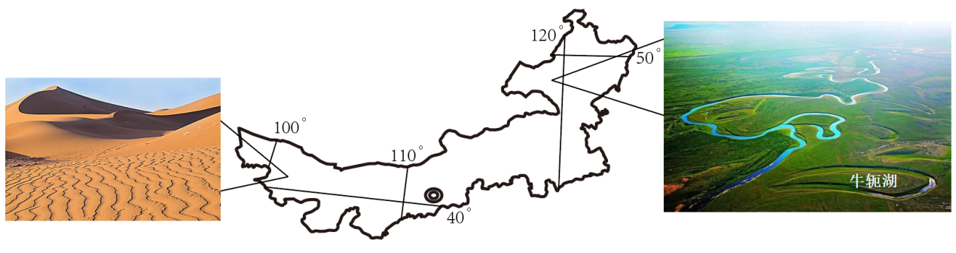
13．下图为经纬同学绘制的四幅牛轭湖形成过程示意图，请按形成过程的先后顺序排序（ ）
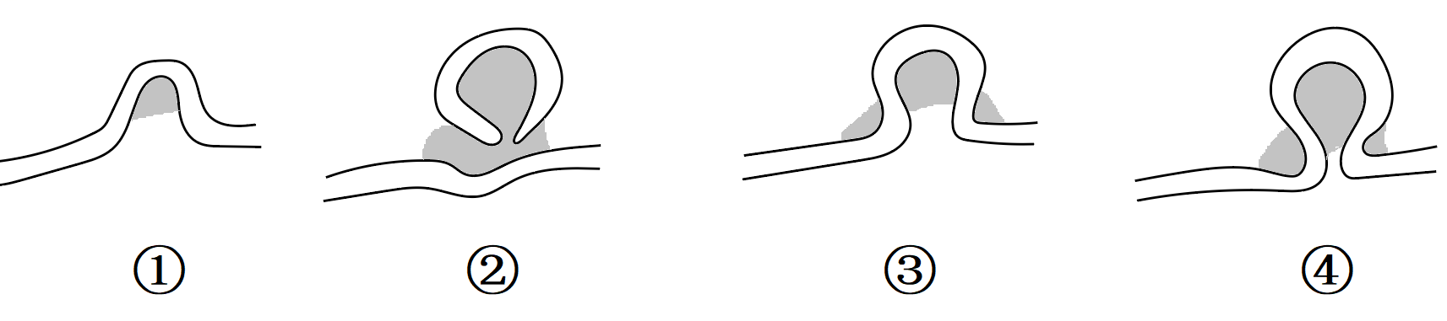
A．①③④② B．②①④③ C．④①③② D．③④②①
14．下图为经纬同学拍摄的新月形沙丘照片，并标注了当地主导风向等信息。关于该沙丘成因和形态特征表述正确的是（ ）
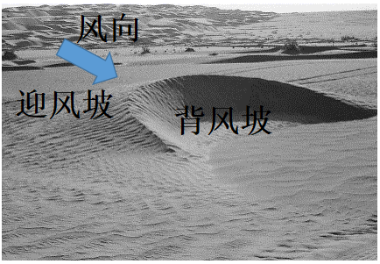
①风力沉积②风力侵蚀③迎风坡缓④背风坡缓
A．②④ B．①④ C．②③ D．①③
15．经纬同学在常被风沙掩埋的公路两侧，看到了有人将麦草呈方格状铺在沙地上，用工具扎进沙中，留出几十厘米麦草竖立在四边，形成矮草沙障。矮草沙障的功能是（ ）
A．移栽植物，增加生物多样性 B．降低风速，防治风沙灾害
C．截留降水，防治水土流失 D．美化环境，降低洪涝风险
【答案】13．A 14．D 15．B
【解析】13．河流摆动形成弯曲，对应为①；凹岸不断的遭受侵蚀，河曲随之不断发展，对应为③；河流裁弯取直，原有的蛇曲被废弃对应为④；旧河道成为牛轭湖对应为②。故形成过程的先后顺序排序为①③④②。故A正确，BCD错误。故答案选A。
14．沙丘是由风力沉积作用形成的，①正确，②错误；由图中风向可知迎风坡缓，背风坡陡，③正确？④错误。因此D正确，ABC错误。故答案选D。
15．矮草沙障的功能主要是降低风速，防治风沙灾害，B正确；沙障有利于移栽植物，增加生物多样性 ，但不是次沙障的主要功能，A错误；沙漠地区降水很少，不是为了防止水土流失、洪涝灾害，CD错误。故答案选B。
（2023·全国·高一学业考试）加拿大新斯科舍省的海边独特景观“平衡石”仅有一独柱半悬于基岩之外，似乎再向前“半步”便会跌入海中。人们也欣喜地见到基岩上零星地生长着几棵老树，感叹生命力的顽强。据此完成下面小题。
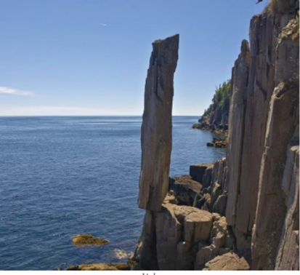
16．组成自然环境的圈层在图示景观中呈现了（ ）
A．1个 B．2个
C．3个 D．4个
17．“平衡石”所属的地貌类型是（ ）
A．海岸地貌 B．风沙地貌
C．喀斯特地貌 D．河流地貌
【答案】16．D 17．A
【解析】16．结合图片可知，图中呈现出云层（大气圈）、海洋（水圈）、老树（生物圈）、基岩（岩石圈），一共是4个组成自然环境的圈层，D正确，ABC错误。故选D。
17．“平衡石”是受海浪侵蚀形成的，与海蚀柱类似，属于海岸地貌，A正确；风沙地貌典型的景观是沙丘、风蚀蘑菇等；喀斯特地貌典型景观是峰丛、石林（地表喀斯特），石笋、钟乳石（地下喀斯特），河流地貌典型的景观是峡谷、曲流、河口三角洲等，BCD错误。故选A。
（2023秋·江苏南通·高一统考阶段练习）距青岛海边百米处，有一处17米高的花岗岩（岩浆侵入形成）石柱，形如老人坐在碧波之中，人称“石老人”。2022年10月3日，人们发现“石老人”上半部分已经坍塌。图为“石老人”坍塌前后照片，完成下面小题。
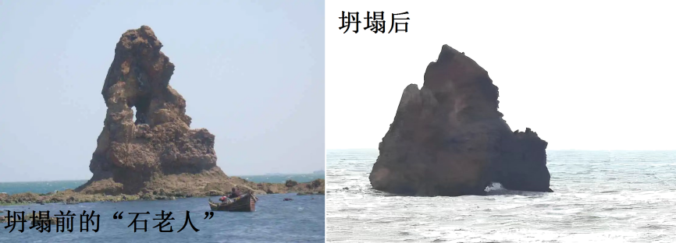
18．“石老人”坍塌主要是因为（ ）
A．组成物质为松散沉积物 B．相对高度大且挺拔耸立
C．长期的风化与风浪侵蚀 D．气候变暖与海平面上升
19．未来“石老人”可能演变为（ ）
A．海蚀平台 B．海蚀柱 C．海蚀崖 D．海蚀洞
20．“石老人”附近沙滩地貌的主要特征是（ ）
A．凹凸不平 B．沟壑纵横 C．滩平坡缓 D．连绵起伏
【答案】18．C 19．A 20．C
【解析】18．青岛“石老人”属于岩浆岩，岩石相对较为致密，A错误；“石老人”只有17米，相对高度较小，故B错误；“石老人”位于海上，属于海浪侵蚀地貌，长期经风化和风浪侵蚀，最终坍塌，C正确；全球变暖和海平面上升与“石老人”坍塌关系不大，D错误。故选C。
19．根据材料可知，“石老人”是孤立在海中的石柱，为海蚀柱，随着岩石的继续风化和风浪的侵蚀，位于海面以上的部分会被侵蚀掉，最终演变为海蚀平台，A正确，BCD错误。故选A。
20．由于海浪的侵蚀作用，使石老人周边地区岩层被侵蚀，形成了部分海蚀平台，这些海蚀平台相对平坦，可以堆积一些泥沙从而形成小块沙滩，而海浪堆积形成的沙滩一般呈现滩平坡缓的特征，C正确；由于海蚀平台与周边岩石相比，其相对平坦，故形成的沙滩不会呈现凹凸不平、沟壑纵横的特征，AB错误；由于该海岸多岩石分布，难以形成大面积的沙滩，而沙滩相对平坦，也不会呈现出起伏的特点，D错误。故选C。
（2023秋·甘肃兰州·高二兰州一中校考期中）下图为在自然状态下形成的某河段，该河段右岸侵蚀比左岸严重，实线与虚线表示不同时期的河岸线。据此完成下面小题。
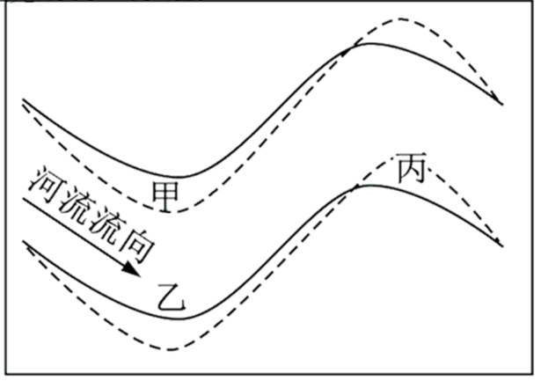
21．下列叙述正确的是（ ）
A．河岸线变迁只与地转偏向力有关 B．甲处以河流的侵蚀作用为主
C．实线所示河岸形成时间早于虚线 D．丙处以河流的侵蚀作用为主
22．下列关于该河流叙述不正确的是（ ）
A．乙处为河流左岸 B．该河流位于北半球
C．该河段比较弯曲 D．该河流有可能形成牛轭湖
【答案】21．C 22．A
【解析】21．河岸线是内力外力共同作用的结果，不只与地转偏向力有关，A错误；甲处、丙处河岸为凸岸，以沉积为主，B、D错误；因凸岸沉积凹岸侵蚀，实线所表示的河岸形成时期早于虚线所示河岸，C正确。故选C。
22．顺着流水方向，乙处为河流的右岸，A错误；据材料可知，该河段右岸侵蚀严重，因地转偏向力作用，南半球向左偏、北半球向右偏，故该河流位于北半球，B正确；该河流已发育河曲，比较弯曲，C正确；该河流河曲发育，到一定时期会裁弯取直，有可能形成牛轭湖，D正确。本题要求选择叙述不正确的，故选A。
二、综合题
23．（2023·全国·高一学业考试）阅读图文材料，完成下列问题。
材料一：中国是海洋大国，海岸线漫长，拥有悠久的海洋开发和利用历史。2022年浙江省提出了提高海域资源利用率、开展海域监测修复等措施，统筹推进海洋高质量发展和高水平保护，以助推浙江海洋强省建设。
材料二：下左图为我国东南沿海略图，右上图和右下图分别是某学生在浙江南麂岛、福建平潭岛旅游考察时拍摄的海岸地貌景观照片。
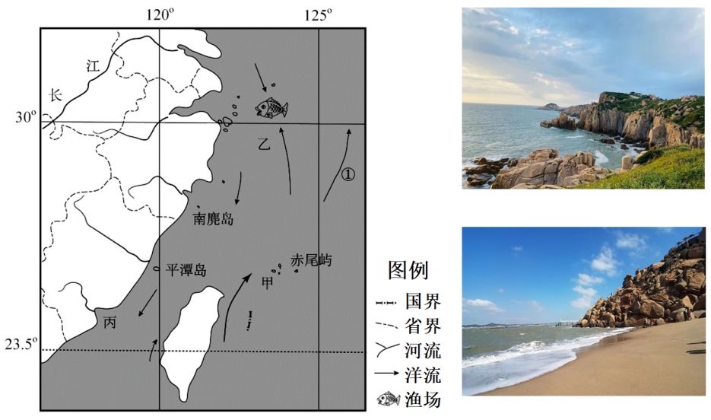
景观照片中，可观察到的海蚀地貌有A 和B ，海积地貌有C （填地貌名称）。请将判断出的海岸地貌类型对应的字母在图上适当的位置正确标注出来 ，并任选其中一种地貌类型，从地貌形态和物质组成角度描述其特征 。
【答案】 海蚀崖 海蚀柱 沙滩或海滩 图上标注：
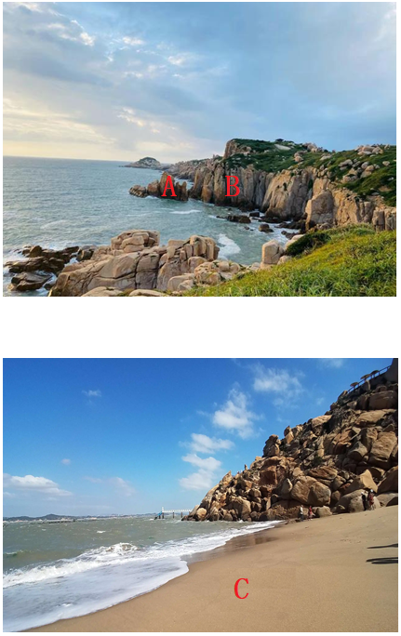 海蚀崖：坡度陡峭，由坚硬的岩石组成；
海蚀柱：柱状，由坚硬的岩石组成；
沙滩或海滩：较为平坦，由砂砾组成。
【详解】根据图示信息可知，图中的海蚀地貌主要有海蚀柱、海蚀崖等；C为沙滩，为海积地貌。标注如图：
海蚀崖的地貌特征：坡度陡峭。海蚀柱的地貌特征：呈柱状。两者都是由坚硬的岩石组成的。沙滩（海滩）是指由海水搬运积聚沉积物沙或石砾，堆积而形成的岸，地势较为平坦。
24．（2023秋·宁夏银川·高二校考期中）阅读图文材料，完成下列要求。
材料一新疆的博斯腾湖是中国最大的内陆淡水湖，湖区内湖陆风现象较显著（湖陆风是在
较大湖泊和陆地之间形成的以24小时为周期的地方性天气现象）。
材料二博斯腾湖区域和两种地貌图。
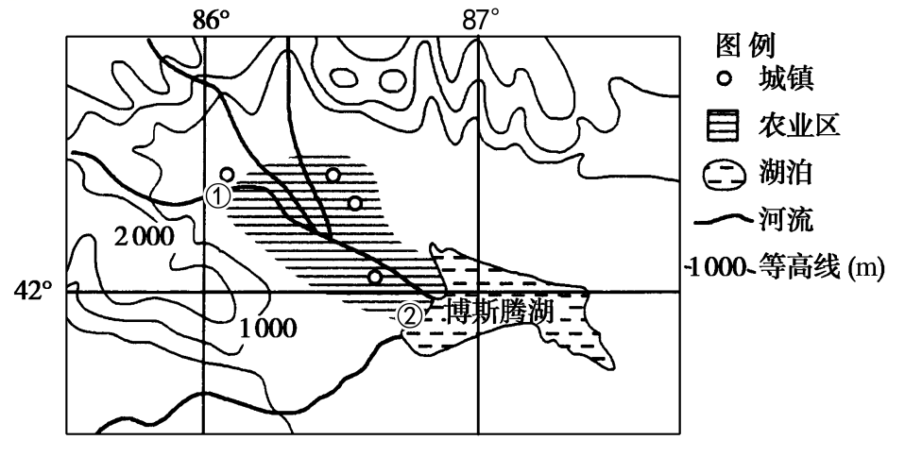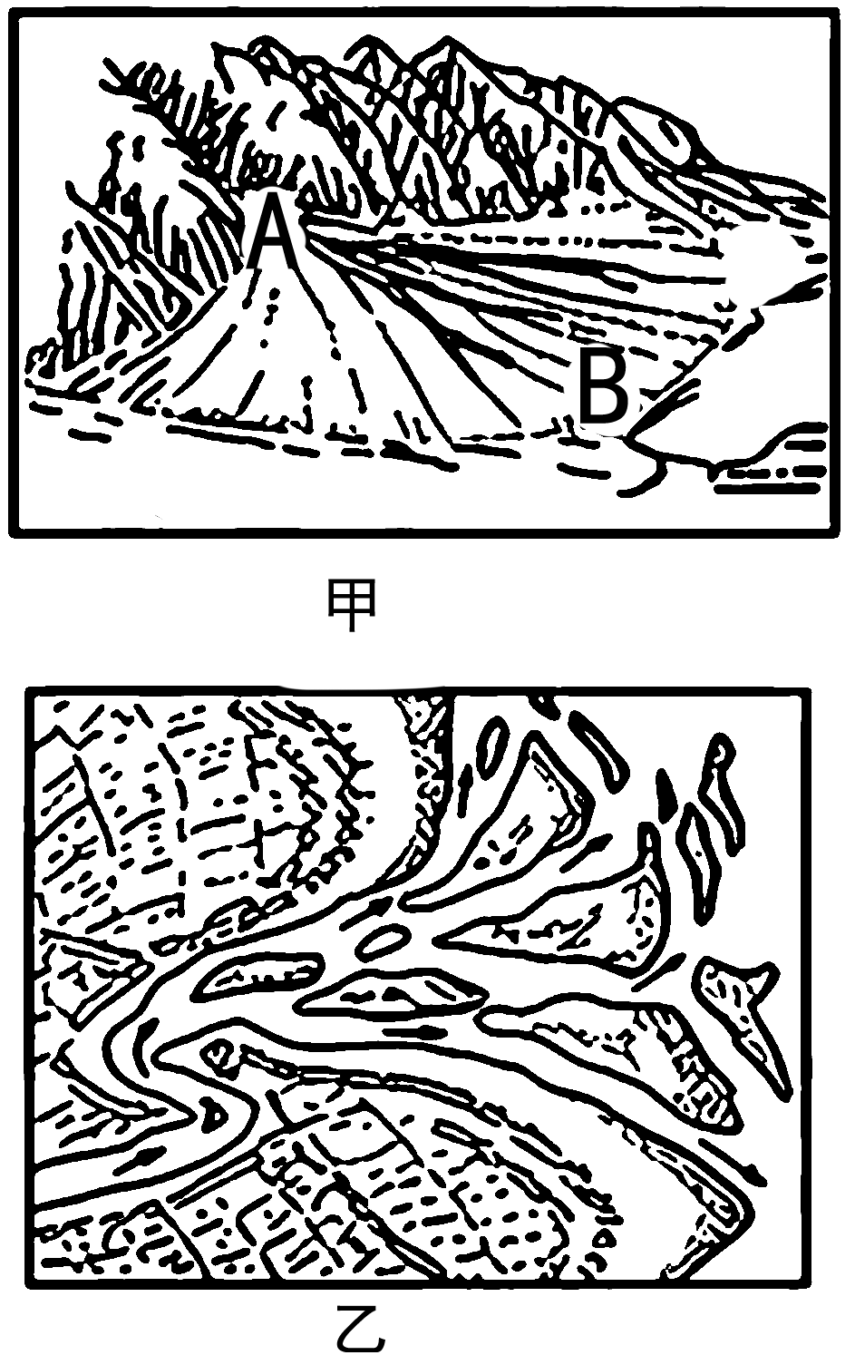
(1)从成因上来看，博斯腾湖区西侧农业区①处为流水 地貌，该地貌名称是 ②处的地貌名称为 对应图甲、图乙中的 。
(2)图中甲地貌的A→B方向，地势逐渐 （降低或升高）,坡度逐渐 （减小或增大）,沉积物颗粒逐渐 （减小或增大）,沉积物的厚度逐渐 （减小或增大）。
(3)从外力作用角度描述①处地貌的形成过程。
【答案】(1) 沉积/堆积 冲积扇 三角洲 乙
(2) 降低 减小 减小 减小
(3)河流流经山区，落差大，流速快；侵蚀搬运能力强，挟带大量泥沙；出山口处，地势陡然下降，流速下降，搬运能力减弱，泥沙沉积，形成冲积扇。
【详解】（1）从成因上来看，博斯腾湖西侧农业区①处为河流出山口位置所形成的流水堆积（沉积）地貌，该地貌的名称是冲积扇：②处的地貌是河流入湖口位置所形成的河口三角洲地貌，对应图乙。
（2）图甲地貌为河流出山口处形成的冲积扇，从A到B，地势逐渐降低：沉积物颗粒逐渐减小，沉积物的厚度逐渐减小。
（3）①处地貌是冲积扇，河流在流经山区时，坡度大，落差大，水流急，侵蚀搬运能力强；河流从山上挟带大量沙石，在出山口的位置，由于地势陡然变缓，流速突然减慢，搬运能力下降，所挟带的沙石大量堆积下来，呈扇形，形成冲积扇地貌。

